萃智(TRIZ)系統化技術創新師-L1
耗時十年頓悟疑惑 vs 十刻鐘萃智解決問題
- 時間：2022/1/8,1/9,1/15（六日），09：00-18：00
（3天共計24小時課程，現場+遠距）
- 線上報名連結: https://reurl.cc/RbldMx
- 【關於萃智】
TRIZ中文稱呼為「萃智｣或「萃思｣，為「發明性問題解決理論」（Theory of Inventive Problem Solving）之俄文縮寫，是由前蘇聯發明家 Genrich Altshuller等人研究20萬份專利後，所統合出來的系統性創新理論及實務解決方法。TRIZ主要是系統性的利用前人與跨領域之智慧與知識，來解決當前問題，可以有系統的帶領我們跳出思考框架，拓展革新思維，並且通盤且有效地將系統性的特性推廣於各種產業，也成為當今研發與創新中，相當有效且重要的系統方法。
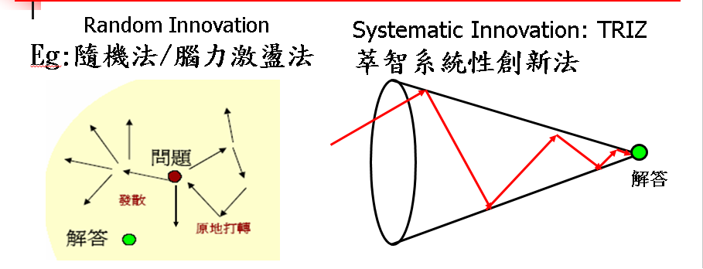
創新雖常為偶然，系統化創新卻是必然。
企業的推廣與應用中，例如AIRBUS（空中巴士）、P&G（寶潔）、SAMSUNG（三星）、LG（樂金）、INTEL（英特爾）、SIEMENS（西門子）、GE（通用電氣）皆透過推展TRIZ，藉此獲得大量創新、專利與財務效益。其中SAMSUNG自1988年開始大量引進TRIZ技術，至今已擺脫昔日低價位與低品質的產品形象，已成為高品質與高創新的產品公司，專利數量躍居世界第二，每年應用TRIZ所產生的財務效益，更是以千萬美金計算，而GE自2007年開始亦將TRIZ視為下一波競爭的關鍵，採由上而下地宗教式的推廣TRIZ，毫不遜於當年推展六標準差（6 Sigma）之精神。
- 【學會簡介】
國際創新方法學會I-SIM (International Society of Innovation Methods)，創會於2016年9月,總會在美國創新中心的矽谷立會，主要從臺灣新竹運作。為世界上第一個，也是至今唯一以創新方法為名的國際社團組織。有別于一般萃智（TRIZ）的學會/協會，國際創新方法學會，宗旨為研究、開發、整合、傳播、應用，各種創新方法並形成綜效，以為產官學研界創新的助力。其中萃智系統化創新，與其他各種創新方法，均為創新方法的一部分。國際創新方法學會已成為國際推動創新方法整合與綜效的最重要單位之一，除了提供創新方法領域人員交流切磋的平臺外，也提供此領域最豐富的學習與應用資源。截至2021年初，I-SIM 會員來自超過10個國家約百名會員，都是創新領域的專家和愛好者。
中華系統性創新學會 SSI (Society of Systematic Innovation)。 創會於2008年5月在臺灣成立，為全台性的非營利社團，是臺灣推廣系統性創新含TRIZ最深入、完整與權威的單位。SSI 為世界上第一個以系統性創新為名的社團組織(Society of Systematic Innovation). SSI長期與國際和國內單位合作。提供華人區完整與深入的系統化創新課程、輔導、學習與應用資源。並在臺灣推廣I-SIM國際證照和產業創新諮詢。
- 【適合對象】
- 研發人員、工程人員、生產製造人員、產品應用人員、智財人員、產業顧問。
- 欲學習系統化技術創新方法，以培養產業菁英之技術創新思維模式者。
- 感興趣之專科以上之教師。
- 對創新方法有濃厚興趣之大學理工醫科系高年級以上的學生。
- 大專院校教師欲從事「系統化創新」課程之教學。
- 【課程效益】
習得萃智創新的技術後，對於職場工作上的問題，可採用系統化與規則性的解決方案應對，還能衍生創新性的發展方向，以及衍生成新的專利。也有機會成為企業與學校內部的萃智種子教師，讓萃智創新在企業與學校內部產生創新解題方案，提升競爭力。技術創新課程及其演練可以:
- 提升學員的創新思維與邏輯能力，協助求解產業工程問題。
- 提升學員對產業實務（產品、製程與設備）的深度分析與問題解決能力。
- 提升學員的創意與專利概念，除了工程實務之應用，亦能在日常生活產生創新發明的點子。
- 行銷與研發人員 用於 激發創新產品的點子。
- 公司主管，用於突破思維慣性，提升創新認知，識別創新機會。
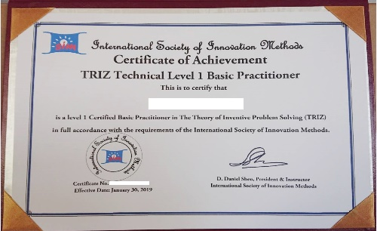
- 【專業證照】
- 考試方式為「選擇題」與「簡答題」。
- 於實體課程出席率達八成，可取得【結業證書】。
- 於課程結束並通過考試，可取得【I-SIM TRIZ Level 1 系統化技術創新師-L1】國際證照。
- 【課程大綱】
技術創新 Level 1 大綱
萃智及系統性創新介紹 | - 萃智與系統性創新概觀  - 萃智七大支柱(思維哲理)  - 萃智工作原理  - 萃智應用領域與成功例子  - 萃智與傳統解題方法比較  - 知識體系綜觀 & 發明層級
功能分析 | - 功能分析定義和應用  - 元件分析，功能關係矩陣，功能模型  - 物的觀點對比人的觀點  - 換加減法解不利功能
因果矛盾鏈分析 | - 因果矛盾鏈定義和應用  - 辨識不利點  - 因果鏈分析  - 因果矛盾鏈分析  - 基於功能和因果矛盾鏈的問題分析和解決法
工程矛盾與發明原則 | - 40+3個發明原則  - 39至52個工程參數  - 工程矛盾模式化  - 矛盾矩陣:傳統矩陣與新矩陣  - 解決工程矛盾的方法
解決物理矛盾 | - 物理矛盾模式化  - 傳統解決物理矛盾的方法-  - 分離原則  - 參數分離法
功能-屬性-效應-資源知識庫和專利搜尋 | - 基於TRIZ的搜索概觀  - 功能/屬性/效應/資源 間的關係  - 搜尋管道與實作  - 功能導向搜索：一個整合的流程
裝置裁剪 | - 組件裁剪概觀  - 裁剪流程概觀  - 裁剪方法與要素  - 裁剪規劃/裁剪原則/裁剪方法
相關組織學習資源簡介 | - 相關組織簡介  - 學習資源簡介
重點回顧、總結、答疑
考試 (另行安排) | 參加證照I-SIM 國際證照考試者 另行安排考試時間
* 全程中文講解， 講義中英文專有名詞對照。

- 【課程特色】
本課程內容係整合各家傳統TRIZ及講師團隊十多年來發展的新工具所形成的新A⁺TRIZ 高效系統化創新工具。除了整合Mann, MA TRIZ, Fey 等各家之長， 去蕪存菁外，並增加許多自行研發的新思維及新工具/改善工具，其內容遠超過經典和傳統TRIZ，並輔以大量案例及演練。A⁺TRIZ- L 1工具，可以解決約70%以上的困難工程問題。以下的新思维/新工具皆為I-SIM技術創新課程特有，坊间其他TRIZ课程所没有的
- A⁺TRIZ七大支柱: 理想性, 資源, 功能-價值, 矛盾, 空間/時間/領域/介面, 系統轉移, 系統轉換。為TRIZ 可以產生強效的思維模式和工作原理。
- 因果矛盾鏈 及 基於屬性的因果矛盾鏈: 整合因果及工程/物理矛盾辨識於同一工具， 又可以最大化因果矛盾鏈的完整性。
- 知識體系綜觀:完整顯示TRIZ領域解題流程及各工具間的關係及綜效。
- 物的觀點對比人的觀點: 跳脫思維慣性，看到一般人看不到的實體現象。
- 換加減法解不利功能
- 擴展40發明原理至43發明原理
- 強化參數組合及新矛盾矩陣。(從39工程參數增至52工程參數及新矛盾矩陣)
- 完整的裁減法則和流程手法:有別於傳統TRIZ只有ABC裁剪法則，本系統提供: AXBCDE 六大裁剪法則。
- 10倍效益的物理矛盾新解法:參數展開與操作，所有現有工具僅為此手法17個解題策略中的4個策略。大幅提升解題效益。(L2)
- 無用變有用，有害變有利的 資源搜尋的具體方法。(L2)
- 從古典傳統TRIZ的9/11條演化趨勢擴展至52個技術演化趨勢。(L3)
- 還有超過10個L2及L3的強效新工具，為一般TRIZ課程所沒有的。
- 【授課講師】
許棟樑 教授
現職 | 國際創新方法學會理事長。中華系統性創新學會名譽理事長。(國際系統性創新期刊主編) (SCOPUS 檢索)。 (電腦與工業工程期刊 領域編輯, SCI 檢索)。清華大學榮譽退休教授。
學歷 | 美國西北大學企管碩士;美國加州大學洛杉磯分校工學博士、資訊科學碩士;紐約州立大學機械碩士;臺灣大學機械學士。
經歷 | 9年業界25年學界工作經驗。曾服務於美國電子業Motorola (摩托羅拉)及Hewlett-Packard (惠普)多年。中華萃思學會秘書長。中國工業工程學會教育與訓練委員會召集人。兼任中央標準局電子類專利外審審查委員, 國際製造工程學會臺灣分會 秘書長、理事、教育訓練中心主任。台大機械系校友會理事，工研院顧問。臺灣高等考試命題委員。
教學 | 授課科目: 人工智慧導論、萃智系統化創新方法、專利規避再生與強化、萃智系統化商業管理創新、創新產品與服務機會辨識、工廠分析診斷手法、生產系統設計、設施規劃、失效模式與效應分析、品質機能展開、專案管理、生產與營運管理。
研究 | 領域: 人工智慧與創新方法整合、系統化創新工程與管理、設計與製造管理、工廠分析診斷與改善。
服務 | 主辦13次大型國際會議、27次國內及兩岸電子業與萃智創新相關研討會。進工廠現場參觀及探討問題250次以上。從事工廠診斷與改善，產生數百萬美金效益，幷獲教育部產學合作獎。
榮譽 | 國際製造工程學會 國際功勳獎 (2004年); 教育部2002年產學合作獎; 國際製造工程學會臺灣分會 傑出服務獎 (2002及2000年); 國科會 甲等研究獎多年; 考試院典試委員;  - 17次應邀國際研討會主旨演講(Keynotes)。23次應邀兩岸或華人研討會主旨演講。  - 全球創新競賽白金/金牌獎14次，銀牌獎5次，銅牌2次。國內創新項目競賽 金牌獎2次，銀牌獎4次。國際研討會最佳論文/優秀論文獎18次，國內研討會最佳論文/優秀論文獎38次。
證照 | 國際萃智授證專家講師 (臺灣唯一)  國際萃智專業級證照 (TRIZ level 4 Certified Expert)(臺灣唯一);  國際製造工程學會 Certified Manufacturing Engineer, The Society of Manufacturing Engineer;
著作 | 13本著書, 4本譯書; 期刊論文47篇, 研討會論文201篇; 美中台12個發明專利; 1個新型專利 (至 2021.10)
培訓輔導經驗 | 曾應邀到臺灣、香港及中國大陸70家以上知名公司授課或輔導超過百次。TRIZ授課超過7,000人次。發展一套系統化解題輔導模式與創新方法。實際輔導產業，成功解決超過90個產品/製程/設備 產業實務問題。 發展一套專利規避再生強化手法，成功規避超過40個專利， 並產生眾多可專利點子。
- 【報名諮詢】
- 報名方式：線上報名連結: https://reurl.cc/RbldMx
或請填妥報名表後，Email至 service@ssi.org.tw
- 學會電話：（03）572-3200 學會地址：30071新竹市光復路二段350號5樓
【報名表】
萃智(TRIZ)系統化技術創新師-L1（I-SIM TRIZ L1） 現場+遠距上課
姓 名* |  |  | 性 別* |  |  |  |  |  | 身份證字號*
英文姓名  (考照者需要) |  |  | 出生年月日 |  |  |  |  |  | 電 話*
公司/單位* |  |  | 部門及職稱* |  |  |  |  |  | 行動電話*
E-MAIL*
地 址*
學 歷 | □博士 □碩士 □大學 □專科 □其他 科系：____________
團體報名 | 聯絡人姓名： 電話： E-mail：
訊息來源* | □SSI網站 | □亞卓網站 |  |  | □Email |  |  | □學會電子報 |  |  | □學會FB專頁 |  | □朋友
 | □亞太教育網 | □104教育網 |  |  | □台灣教育網 |  |  | □生活科技網 |  |  | □其他:_________
發票抬頭： |  |  |  |  |  | 統一編號：
課程費用 | 現場上課  一般報名費 |  |  | 現場上課  I-SIM / SSI 會員/2人同行 |  |  |  |  |  | 遠距上課
 | □ NT$ 9,000 |  |  | □ NT$ 7,200 |  |  |  |  |  | □ NT$ 6,300
證照認證費用 | □ NT$ 3,000 |  |  | □ NT$ 3,000 |  |  |  |  |  | □ NT$ 3,000
以上價格不含款郵電與匯款費用
付款方式 | ATM轉帳 |  | 銀行：兆豐國際商業銀行 竹科新安分行 總行代號 017  帳號：020-09-10136-1  戶名：中華系統性創新學會
【注意事項】
- 為尊重智財權，課程進行中禁止錄音、錄影。
- 現場課學員如需請假，可以申請網路補課。

